|  |  |
| --- | --- |
|  | Главе МР «Забайкальский район»  Мочалову А.В.  Врио Главы МР "Город Краснокаменск и  Краснокаменский район»  Щербаковой Н. С.  Главе Приаргунского муниципального округа Забайкальского края  Логунову Е. В.  Главе Калганского муниципального округа Забайкальского края  Егорову С.А.  Главе Нерчинско-Заводского  муниципального округа Забайкальского края  Михалёву Л.В. |

«О размещении информации о

болезнях из песочницы»

Филиал ФБУЗ «Центр гигиены и эпидемиологии в Забайкальском крае в Забайкальском районе» просит разместить на официальных сайтах МР «Забайкальский район», МР "Город Краснокаменск и Краснокаменский район», Приаргунского муниципального округа Забайкальского края, Калганского муниципального округа Забайкальского края, Нерчинско-Заводского муниципального округа Забайкальского края и средствах массовой информации о болезнях их песочницы для населения районов. Материал прилагается.

О размещении данной информации просим проинформировать Филиал ФБУЗ «Центр гигиены и эпидемиологии в Забайкальском крае в Забайкальском районе» на электронный адрес E-mail «fguz-zab@mail.ru».

Приложение: текст на 2 л. в 1 экз.

Начальник филиала Д.Ц. Лубсандоржиева

83025131360

83025132067

**БОЛЕЗНИ ИЗ ПЕСОЧНИЦЫ**

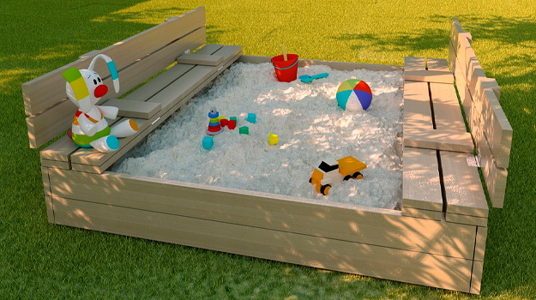

Какой ребенок не любит играть с песком, пересыпая его в формочки и строя городки. Родители не задумываются, что игра в песочнице может быть опасна для ребенка, дети могут унести с песочницы большой перечень болезней. Вирусы, бактерии и паразиты, можно сказать, коренные жители песочниц.

Первая опасность - **паразиты**. Острицы, токсокары, токсоплазмы, лямблии, эхинококки, власоглав собачий, анкилостома – это не полный список паразитов, которые могут находиться в фекалиях и на шерсти животных. Наиболее распространенный среди них - токсокара.

Такие заболевания опасны тем, что долгое время протекают бессимптомно. Диагностика паразитарных заболеваний затруднена и на постановку диагноза иногда уходят месяцы.

Птицы могут заразить песок особым видом хламидий, которые приводят к развитию орнитоза с поражением дыхательной системы и выраженным синдромом интоксикации. Путь заражения — воздушно-пылевой.

Следующая опасность – **кишечные инфекции**. Испачканные в песке руки ребенка и игрушки – это факторы передачи болезней.

Не стоит забывать про **респираторные инфекции** – коклюш, корь, краснуха, ветряная оспа, да даже банальное ОРВИ! Во время игры дети активно взаимодействуют - инфицирование воздушно-капельными инфекциями практически неизбежно! Поэтому не стоит водить ребенка на общую детскую площадку, если он заболел.

Против некоторых инфекций есть прививка, но перед многими болезнями мы беззащитны.

Есть бактерии, которые легко переживают в песочнице и холод, и жару. В пыли детской площадки, которую вдыхает ребенок, могут долго жить микобактерии туберкулеза. А на таких предметах как ржавые гвозди и деревянные обломки сохраняются споры столбняка. Даже при нанесении небольшой царапины таким предметом, риск заболеть столбняком у ребенка высок, если нет плановых прививок.

Полностью оградить ребенка от всех опасностей невозможно. **Не запрещайте** детям играть в песке, но **сохраняйте осторожность и для безопасности ребенка соблюдайте меры профилактики:**

* Делайте все плановые прививки — это поможет избежать заражения некоторыми инфекционными заболеваниями.
* Песок в песочницах необходимо менять каждую весну. Завозить — только чистый, после проверки на соответствие по паразитологическим, микробиологическим, санитарно-химическим, радиологическим показателям.
* Песочницы в отсутствие детей необходимо закрывать специальными крышками.
* Следите, чтобы ребенок не брал в рот песок и игрушки из песочницы.
* После каждой прогулки и игры в песочнице мойте ребенку руки с мылом.
* Не забывайте про игрушки, их тоже нужно мыть после каждой прогулки.
* Не давайте детям еду, когда они играют в песке.
* Избегайте песочниц с явным характерным запахом фекалий.
* Внимательно осматривайте песочницу на наличие острых предметов: битых стекол, осколков игрушек, гвоздей и других нежелательных предметов
* Не водите ребенка, если он заболел, играть на общую детскую площадку.

Соблюдая простые меры профилактики, можно сократить риски для здоровья ребенка.

В случае возникновения нештатной ситуации санитарно-эпидемиологического характера для получения консультации и защиты своих прав вы можете обратиться в Единый консультационный центр Роспотребнадзора 8 800 555 49 43

# санпросвет

Информация подготовлена по материалам:

<https://cgon.rospotrebnadzor.ru/naseleniyu/infektsionnye-i-parazitarnye-zabolevaniya/chto-eshche-nuzhno-znat/bolezni-iz-pesocnicy/>